Республика | ОБЩЕСТВО С ОГРАНИЧЕННОЙ ОТВЕТСТВЕННОСТЬЮ  «РЕСПУБЛИКА»  ИНН 7724483316 КПП772401001  ОГРН 1197746446864 |  | г. Москва, ул. Ленинская Слобода д.19,  Бизнес Центр «Омега Плаза» офис 2031  тел: +7 (925) 414 26 14  е-mail: 4142614@mail.ru

О нас
Занимаемся оптовой торговлей в г. Москва с 1999 года.
С 1999 года по 2016 год - Замороженные ягоды , грибы , фрукты, овощи.
ООО «Лесной Ресурс» , ООО «СлавХолод».
С 2018 года по настоящее время – Овощи свежие – картофель, капуста , свекла , морковь , лук.
ООО «Республика».

Предлагаем Вам
Стать Партнером нашей организации.
Основание - Договор инвестиционного займа.
Ваша сторона - финансовое участие: инвестиционный взнос от 250 000 руб.
При условии выплат нашей компанией 2.5 % в месяц от суммы взноса. 30 % годовых.
Выход из Договора и возврат средств – 30 дней.

Причина привлечения средств
Необходимость увеличения оборотных средств с учетом роста продаж
и возобновления оптовых продаж замороженных ягод и грибов.

Как работаем
Осуществляем быстрые оптовые поставки свежих овощей и замороженных ягод, грибов на Предприятия поставляющие в сетевые магазины, производство, сектор хорека (рестораны, отели) социальное направление – школы, больницы, детские сады.
Прямой выход к сырью – КФХ (крестьянско-фермерские хозяйства), Агропромышленные предприятия, Заготовительные предприятия - как в овощах свежих, так и в ягодном грибном направлении.

Где закупаем.
Овощи свежие – фасовка стандарт 32-36 кг и сетевой стандарт 25 кг
1.Марий Эл – 50 КФХ
2.Чувашия - 5 КФХ
3.Нижегородская область – 4 КФХ
4.Ульяновская область – 2 КФХ
5.Московская область- 4 Агропредприятия.

Ягоды грибы замороженные - 20 предприятий производителей – крупная, мелкая и индивидуальная фасовка.
Марий Эл-левый берег, Кировская обл, Костромская обл, Вологодская обл, Архангельская обл, Карелия, Новгородская обл, Тверская обл. и другие.

Наши Клиенты : 4 Сезона , Вкусы Лета, Зеленая Долина, ТД Сандер , Традиции Вкуса , Северко, Молторг, Мир Овощей, Райт Фудс и другие.

Перспектива:
Создание торгово-инвестиционной компании по финансированию, закупке, продажам в секторе Сельского и Лесного хозяйства Среднего Поволжья (первично Марий Эл)

Создание: Онлайн - Биржи Сельхоз и Лесной продукции.

Как выглядит Экономика:

Оборачиваемость средств в месяц до 3 –х раз - овощи свежие.
до 2 –х раз ягоды, грибы замороженные.

План деятельности на сезон (с октября 2021г – июнь 2022 г.)
Объемы и Финансовые показатели.

Овощи свежие крупным оптом – 2400 тонн
( показатель 20-21 год – 1000 тонн )
Объем продаж в месяц 300 тонн
Ежемесячный оборот 7 – 8 млн. руб.
Рентабельность продаж 8%-10% одной сделки

Ягоды, грибы замороженные – 700 тонн
(показатель 14-15 гг. – 850 тонн)
Объем продаж в месяц 80 тонн
Ежемесячный оборот 10 - 12 млн. руб.
Рентабельность 10 - 15 % в месяц одной сделки

Итого по 2-м направлениям:
Объем продаж в год 3000-3100 тонн
Ежемесячный оборот 17 – 18 млн. руб.
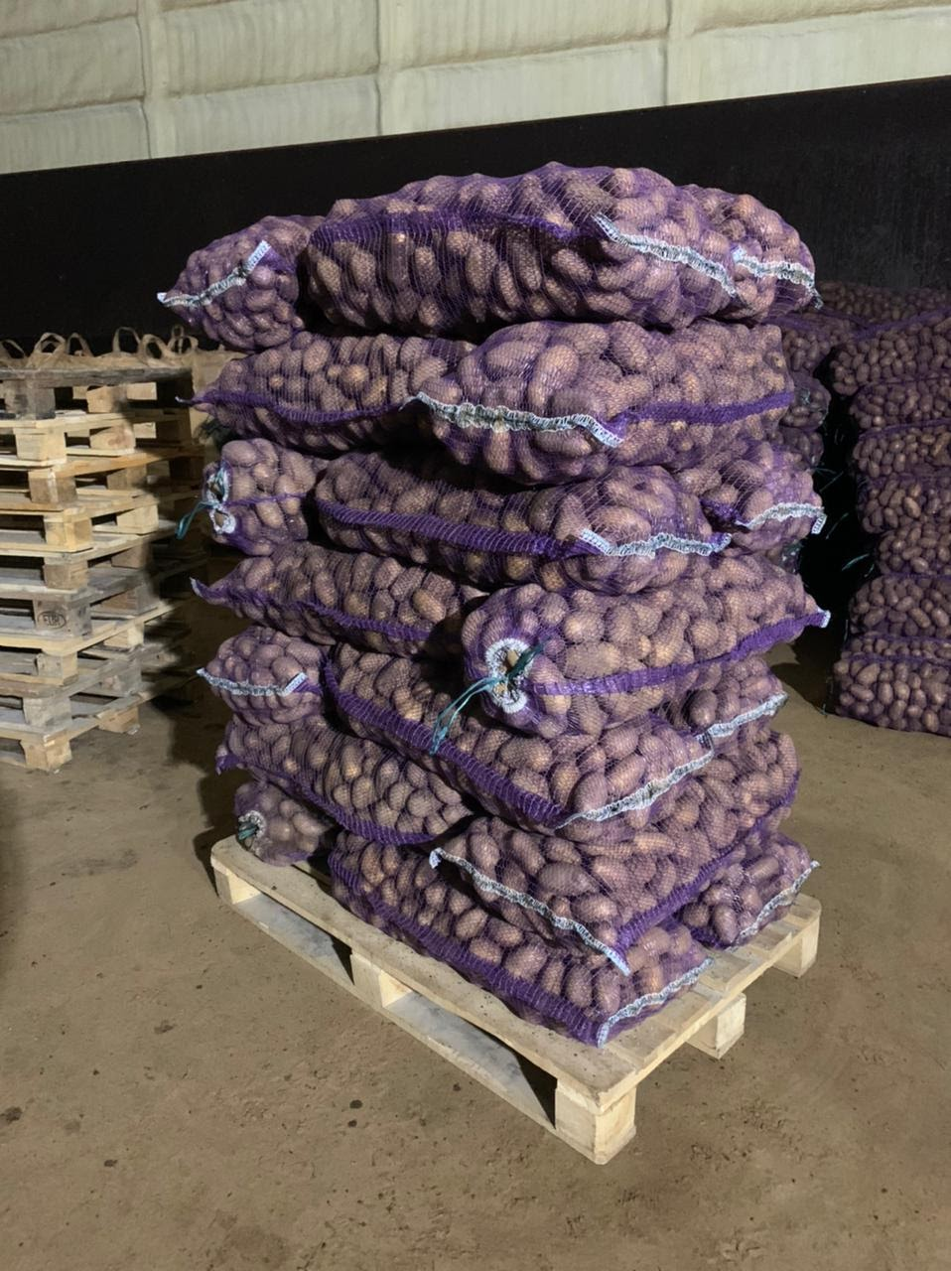
С Уважен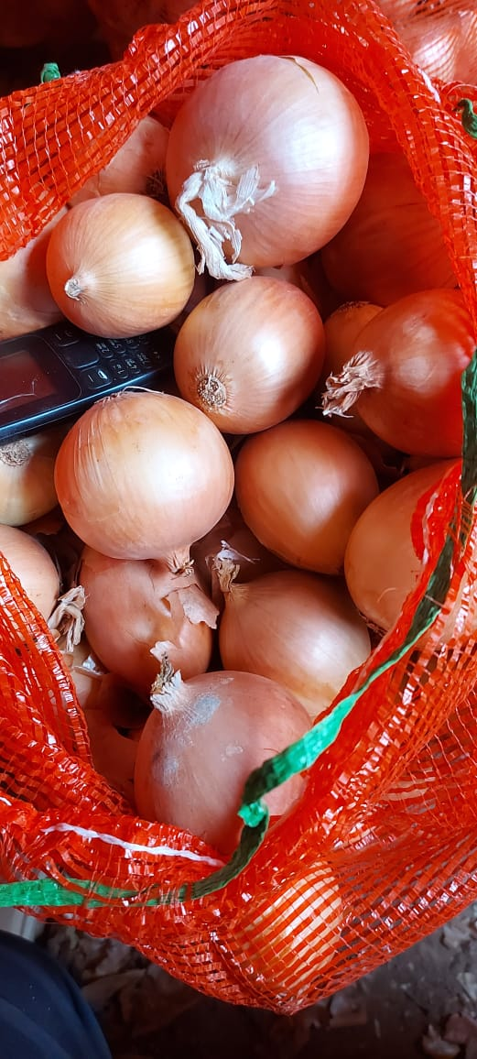ием,
